初中地理教学培育室成员：范 佩

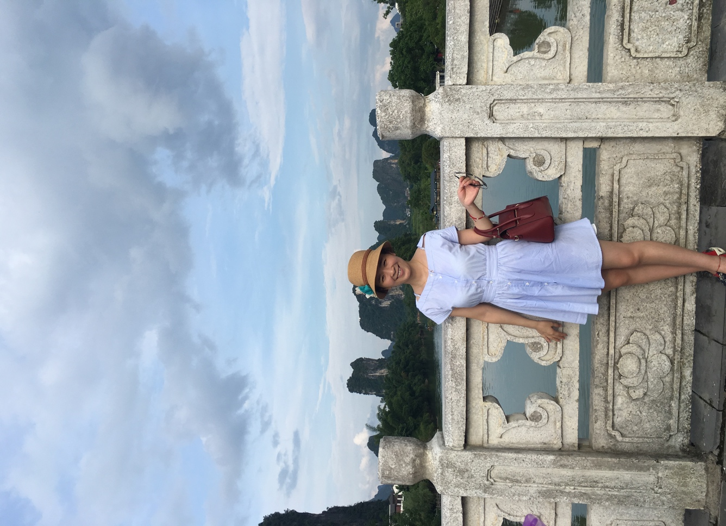

**基本信息：范佩，中小学一级教师，常州市河海实验学校地理教师。**

**教育格言：“教育”的英文单词“education”，谐音“爱就开心”，在我看来教育就是付出爱，收获爱，传递爱的过程。**

**主要事迹：作为一名地理老师，从教七年来，先后从郑州外国语中学到镇江第一外国语学校，再到河海实验学校，一路汗水一路歌。她深耕课堂，用心备好每一节课，因为她深知课堂是连接师生最直接的纽带。她的课堂总是深入浅出、风趣幽默而又干货满满，深受学生喜爱。所谓“亲其师，信其道”，所以她和学生的关系更像是朋友，师生关系和谐。**她从教以来，先后获得江苏省“五四杯”微课大赛一等奖，发表论文多篇。